Contoh user interface

Google Play Store

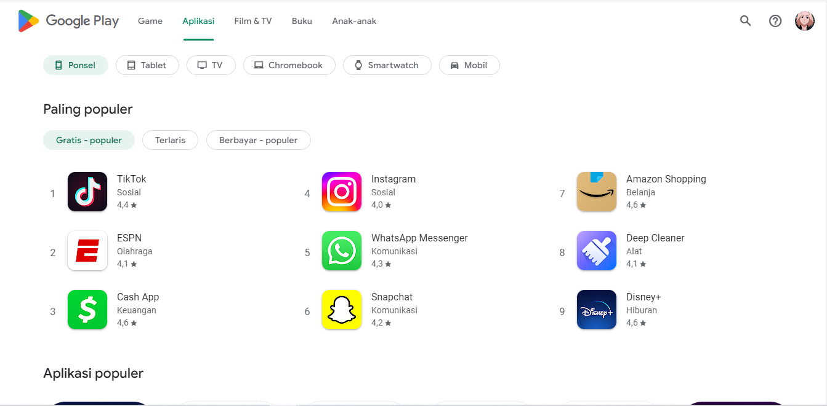

Identifikasi user :

1. Anak anak -> biasa mencari game game anak anak seperti masak masakan dan balapan
2. Remaja -> Ada beberapa remaja yang mendownload aplikasi seperti Game, Buku Online, Kesehatan dan lain lain
3. Orang tua / Dewasa -> Biasa untuk mencari refrensi refrensi seperti Al-Quran, atau filosofi lainnya. Bisa social media seperti Whatsapp, Facebook dll
4. Gamer -> Banyak dari berbagai kalangan yang menjadi gamer dimana aplikasi aplikasinya di download melalui playstore
5. Developer Aplikasi/Game -> orang yang bekerja di bidang software enginer ataupun game developer menggunakan platform play store untuk mengenalkan dan menjualkan aplikasinya